Національний технічний університет України «КПІ ім. Ігоря Сікорського»
Факультет Інформатики та Обчислювальної Техніки
Кафедрі інформаційних систем та технологій (ІСТ)

Лабораторна робота №1

з дисципліни
«Розробка мобільних застосувань під Android»

на тему

"ДОСЛІДЖЕННЯ РОБОТИ З ЕЛЕМЕНТАМИ КЕРУВАННЯ".

Виконав:
студент групи ЗПІ-зп31 Ковтун П.П.
Викладач:

старший викладач, PhD,

Орленко Сергій Петрович

Київ – 2026

Мета роботи: дослідити створення простого застосунку під платформу Андроїд та набути практичні навички з використання елементів керування інтерфейсу, мов програмування Java чи Kotlin.
ЗАВДАННЯ
Написати програму під платформу Андроїд, яка має інтерфейс для введення або/та вибору даних згідно варіанту і відображає результат взаємодії з цим інтерфейсом у деяке текстове поле цього інтерфейсу.
Варіант:
Вікно замовлення квітів містить: текстове поле, дві групи опцій (колір, діапазон цін), тобто радіо-батонів та кнопку «ОК». Вивести інформацію щодо замовлення при натисканні на кнопку «ОК» у деяке текстове поле.

Хід роботи
Код додатку представлено на лістингах 1-3.
Лістинг 1 - MainActivity.kt
package com.example.myapplication
import android.os.Bundle
import android.widget.*
import androidx.appcompat.app.AppCompatActivity
class MainActivity : AppCompatActivity() {
override fun onCreate(savedInstanceState: Bundle?) {
super.onCreate(savedInstanceState)
setContentView(R.layout.activity_main)
val etFlower = findViewById<EditText>(R.id.etFlower)
val rgColor = findViewById<RadioGroup>(R.id.rgColor)
val rgPrice = findViewById<RadioGroup>(R.id.rgPrice)
val btnOk = findViewById<Button>(R.id.btnOk)
val tvResult = findViewById<TextView>(R.id.tvResult)
btnOk.setOnClickListener {
val flowerText = etFlower.text.toString().trim().ifEmpty { "не вказано" }
val color = when (rgColor.checkedRadioButtonId) {
R.id.rbRed -> "червоний"
R.id.rbWhite -> "білий"
R.id.rbYellow -> "жовтий"
-1 -> "не вибрано"
else -> "не вибрано"
}
val price = when (rgPrice.checkedRadioButtonId) {
R.id.rbLow -> "до 300 грн"
R.id.rbMid -> "300–700 грн"
R.id.rbHigh -> "від 700 грн"
-1 -> "не вибрано"
else -> "не вибрано"
}
tvResult.text = "Замовлення:\nКвіти: $flowerText\nКолір: $color\nЦіна: $price"
}
}
}

Лістинг 2 - strings.xml
<resources>
<string name="app_name">My Application</string>
<string name="flower_name">Назва квітів</string>
<string name="color">Колір:</string>
<string name="red">Червоний</string>
<string name="white">Білий</string>
<string name="yellow">Жовтий</string>
<string name="price">Ціна:</string>
<string name="price_low">до 300 грн</string>
<string name="price_mid">300–700 грн</string>
<string name="price_high">від 700 грн</string>
<string name="ok">OK</string>
<string name="result">Результат замовлення</string>
</resources>

Лістинг 3 - Activity_main.xml
<?xml version="1.0" encoding="utf-8"?>
<LinearLayout xmlns:android="http://schemas.android.com/apk/res/android"
android:layout_width="match_parent"
android:layout_height="match_parent"
android:orientation="vertical"
android:padding="16dp">
<EditText
android:id="@+id/etFlower"
android:layout_width="match_parent"
android:layout_height="wrap_content"
android:hint="@string/flower_name"
android:inputType="text"
android:autofillHints="name" />
<TextView
android:layout_width="wrap_content"
android:layout_height="wrap_content"
android:text="@string/color" />
<RadioGroup
android:id="@+id/rgColor"
android:layout_width="match_parent"
android:layout_height="wrap_content">
<RadioButton
android:id="@+id/rbRed"
android:layout_width="wrap_content"
android:layout_height="wrap_content"
android:text="@string/red" />
<RadioButton
android:id="@+id/rbWhite"
android:layout_width="wrap_content"
android:layout_height="wrap_content"
android:text="@string/white" />
<RadioButton
android:id="@+id/rbYellow"
android:layout_width="wrap_content"
android:layout_height="wrap_content"
android:text="@string/yellow" />
</RadioGroup>
<TextView
android:layout_width="wrap_content"
android:layout_height="wrap_content"
android:text="@string/price" />
<RadioGroup
android:id="@+id/rgPrice"
android:layout_width="match_parent"
android:layout_height="wrap_content">
<RadioButton
android:id="@+id/rbLow"
android:layout_width="wrap_content"
android:layout_height="wrap_content"
android:text="@string/price_low" />
<RadioButton
android:id="@+id/rbMid"
android:layout_width="wrap_content"
android:layout_height="wrap_content"
android:text="@string/price_mid" />
<RadioButton
android:id="@+id/rbHigh"
android:layout_width="wrap_content"
android:layout_height="wrap_content"
android:text="@string/price_high" />
</RadioGroup>
<Button
android:id="@+id/btnOk"
android:layout_width="match_parent"
android:layout_height="wrap_content"
android:text="@string/ok" />
<TextView
android:id="@+id/tvResult"
android:layout_width="match_parent"
android:layout_height="wrap_content"
android:text="@string/result"
android:paddingTop="12dp" />
</LinearLayout>

Результат роботи програми представлено на рисунку 1.
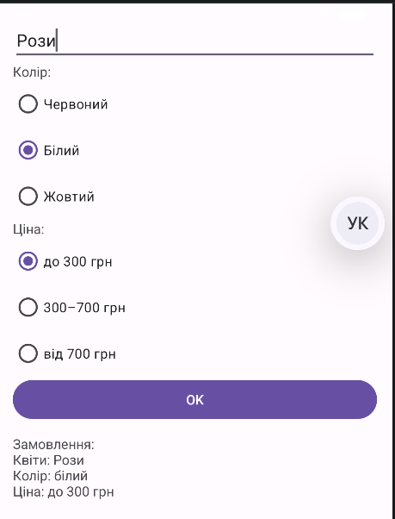
Рисунок 1 – Результат роботи додатку

Висновок: У результаті виконання лабораторної роботи було досліджено процес створення простого застосунку для платформи Android та особливості роботи з основними елементами керування інтерфейсу. У ході роботи розроблено програму відповідно до поставленого завдання , яка реалізує введення назви квітів, вибір кольору та діапазону цін за допомогою текстового поля і груп радіо-кнопок. Після натискання кнопки «ОК» відбувається обробка введених даних і виведення сформованої інформації про замовлення у текстове поле. Було набуто практичних навичок роботи з мовою програмування Kotlin, створення розмітки інтерфейсу та організації взаємодії між елементами керування, що підтверджує досягнення мети роботи.

